模拟试卷9-混合基础

【请把答案写在答题卡上面，保持本试卷卷面整洁】

# 不定项选择题（2分/题）

1. Java的体系结构包含（ ）。
2. Java编程语言
3. Java类文件格式
4. Java API
5. JVM
6. 下面哪些语法结构是正确的？（）
7. public class A extends B implements C
8. public class A implements A B
9. public class A implements B,C,D
10. public implements B
11. 下面哪些情况可以引发异常：（）
12. 数组越界
13. 指定URL不存在
14. 使用throw语句抛出
15. 使用throws语句
16. 面向对象程序设计方法的优点包含：（）
17. 可重用性
18. 可扩展性
19. 易于管理和维护
20. 简单易懂
21. 类之间存在以下几种常见的关系：（）
22. “USES-A”关系
23. “HAS-A”关系
24. “IS-A”关系
25. “INHERIT-A”关系
26. Java语言中下面哪些命名标识符是正确的？（）
27. MyWorld
28. parseXML
29. –value
30. &amp;maybe
31. 以下属于DDOS攻击方式的有（）
32. SYN Flood
33. NTP 放大攻击
34. CC 攻击
35. 水坑攻击
36. 以下请求是一个订单提交的HTTP请求报文，请观察该请求包，说出你认为可能存在的安全风险点（）：

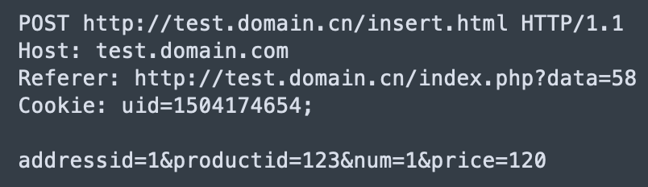

1. CSRF
2. 订单金额篡改
3. 越权操作
4. SQL 注入
5. 下面有关Java Classloader说法正确的是（）？
6. ClassLoader就是用来动态加载class文件到内存当中用的
7. JVM在判定两个class是否相同时，只用判断类名相同即可，和类加载器无关
8. ClassLoader使用的是双亲委托模型来搜索类的
9. Java默认提供的三个ClassLoader是Boostrap ClassLoader，Extension ClassLoader，App ClassLoader
10. 以上都不正确
11. 以下哪些方法可以取到http请求中的cookie值（）?
12. request.getAttribute
13. request.getHeader
14. request.getParameter
15. request.getCookies
16. 下面的对象创建方法中哪些会调用构造方法 （）？
17. new语句创建对象
18. 调用Java.io.ObjectInputStream的readObject方法
19. java反射机制使用java.lang.Class或java.lang.reflect.Constructor的newInstance()方法
20. 调用对象的clone()方法
21. 下面几个关于Java里queue的说法哪些是正确的（）？
22. LinkedBlockingQueue是一个可选有界队列，不允许null值
23. PriorityQueue，LinkedBlockingQueue都是线程不安全的
24. PriorityQueue是一个无界队列，不允许null值，入队和出队的时间复杂度是O（log(n)）
25. PriorityQueue，ConcurrentLinkedQueue都遵循FIFO原则
26. 下列说法正确的是（）？
27. 对于局部内部类，只有在方法的局部变量被标记为final或局部变量是effctively final的，内部类才能使用它们
28. 成员内部类位于外部类内部，可以直接调用外部类的所有方法（静态方法和非静态方法）
29. 由于匿名内部类只能用在方法内部，所以匿名内部类的用法与局部内部类是一致的
30. 静态内部类可以访问外部类的成员变量
31. 对于Java语言，下列描述正确的是（）？
32. 类不可以多继承而接口可以多实现
33. 抽象类自身可以定义成员而接口不可以
34. 抽象类和接口都不能被实例化
35. 一个类可以有多个基类和多个基接口
36. 对于Java代码，有关静态初始化块说法正确的是？ （）
37. 无法直接调用静态初始化块
38. 在创建第一个实例前或引用任何静态成员之前，将自动调用静态初始化块来初始化
39. 静态初始化块既没有访问修饰符，也没有参数
40. 在程序中，用户可以控制合适执行静态初始化块
41. 以下关于Spring的说法是正确（）
42. Spring 不能和Hibernate一样设置bean是否为延迟加载
43. 在Spring配置文件中，就可以设置Bean初始化函数和消亡函数
44. 属性注入只能是简单数据，构造方法注入可以是对象
45. 对象的设计应使类和构件之间的耦合最小
46. 下面代码在main()方法中第八行后可以正常使用的是（）

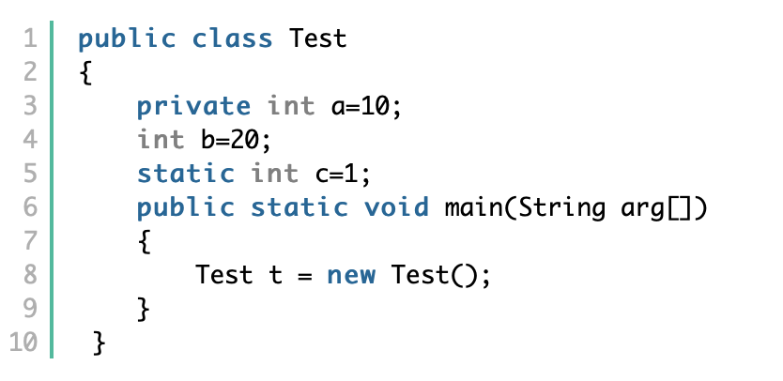

1. t.a
2. this.c
3. Test.b
4. Test.c
5. Java对象的初始化方式有（）
6. 初始化块
7. 构造器
8. 定义变量时指定初始化值
9. 其它各项都不对
10. 有关finally语句块说法正确的是（）
11. 不管catch是否捕获异常，finally语句块都是要被执行的
12. 在try语句块或catch语句块中执行到System.exit(0)直接退出程序
13. finally块中的return语句会覆盖try块中的return返回
14. finally 语句块在 catch语句块中的return语句之前执行
15. 有关线程说法正确的是（）
16. 线程是程序的多个顺序的流动态执行
17. 线程有自己独立的地址空间
18. 线程不能够独立执行，必须依存在应用程序中，由应用程序提供多个线程执行控制
19. 线程是系统进行资源分配和调度的一个独立单位
20. 在一个具有n个结点的有序单链表中插入一个新结点并仍然保持有序的时间复杂度是：（）
21. O(1)
22. O(n)
23. O(n/2)
24. O(nlog2n)
25. 某用户无法访问域名为www.fenqile.com的服务器，此时使用ping命令按照该服务器的IP地址进行测试，发现响应正常。但是按照服务器域名进行测试，发现超时。此时可能出现的问题是：( )
26. 线路故障
27. 域名解析故障
28. 路由故障
29. 服务器网卡故障
30. ARP协议实现的功能是：()
31. IP地址到物理地址的解析
32. 域名地址到IP地址的解析
33. IP地址到域名地址的解析
34. 物理地址到IP地址的解析
35. 以下关于死锁，描述正确的有（）
36. 有序分配锁资源可以预防死锁
37. 银行家算法是用于检测死锁的
38. 剥夺死锁进程的所有资源可以解除死锁
39. 以上描述都不对
40. 下面关于数据库唯一索引正确的是（）？
41. 表可以包含多个唯一约束，但只能有一个主键
42. 唯一约束列可以包含null值
43. 唯一约束列可修改和更新
44. 唯一约束不能用来定义外键
45. 下面哪些项是TCP具有的能力？（）
46. 有连接
47. 数据可靠传输
48. 数据按序到达
49. 端到端流量控制
50. 若一棵二叉树具有10个度为2的结点，5个度为1的结点，则度为0的结点个数是（）
51. 9
52. 11
53. 15
54. 不确定
55. NumberList是一个顺序容器，以下代码执行后，NumberList里的元素依次为：（）

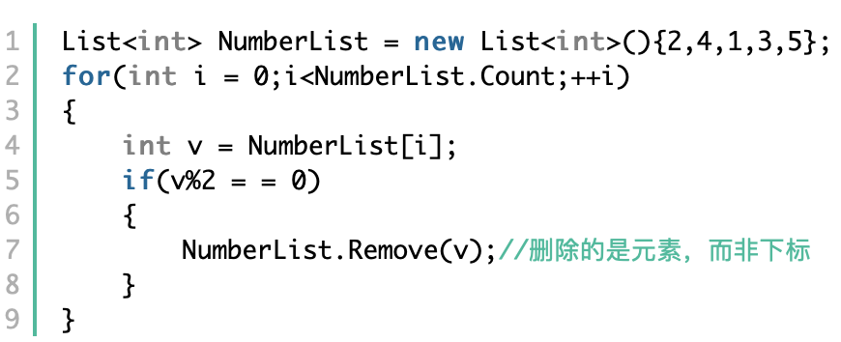

1. 2,4,1,3,5
2. 2,1,3,5
3. 4,1,3,5
4. 1,3,5
5. employee的表结构及数据结构如图所示，以下语句结果分别为：（）

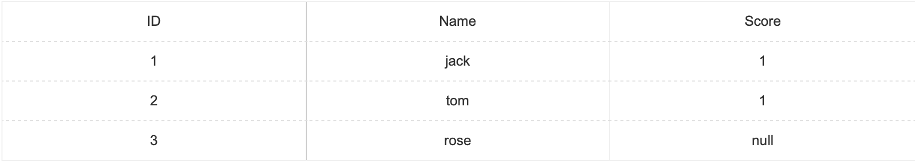

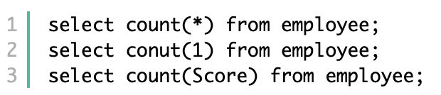

1. 3,1,3
2. 3,3,2
3. 3,1,2
4. 3,3,1
5. Redis的数据类型包括（）？
6. String
7. List
8. Set
9. Hash
10. Zset
11. Hashmap
12. 假设栈的输入序列是7,6,2,1,4，则以下不可能是其出栈序列（）？
13. 6,7,4,1,2
14. 其它都不是
15. 7,6,2,1,4
16. 6,7,4,2,1
17. 下面哪个行为被打断不会导致InterruptedException：（）？
18. Thread.join
19. Thread.sleep
20. Object.wait
21. CyclicBarrier.await
22. Thread.suspend
23. 以下代码执行的结果显示是多少（ ）？

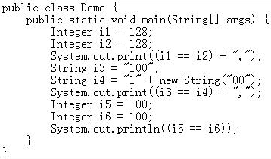

1. true,false,true
2. false,true,false
3. true,true,false
4. false,false,true
5. 33人围成一圈，从1至N开始顺时针一直递增报数；报N者退出，下一位从1开始重新报数。当N为2时，最后留下者是第几人。假设最先报数的人编号是1，其他人编号按顺时针方向递增。（）
6. 7
7. 9
8. 3
9. 5
10. 以下代码执行的结果显示是多少（）？

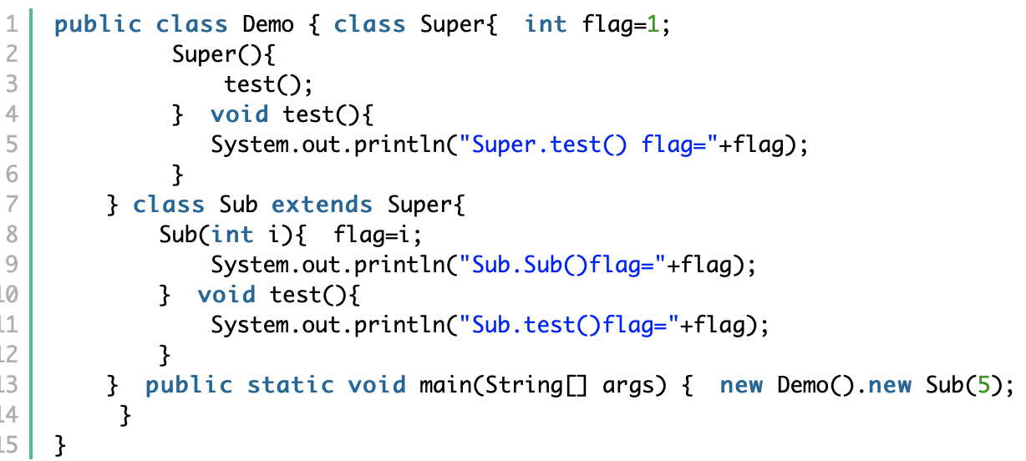

A.

Sub.test() flag=1

Sub.Sub() flag=5

B.

Sub.Sub() flag=5

Sub.test() flag=5

C.

Sub.test() flag=0

Sub.Sub() flag=5

D.

Super.test() flag=1

Sub.Sub() flag=5

1. 关于Nginx的安全加固，以下说法正确的是（）
2. nginx的master进程不能以root权限启动
3. nginx的Worker进程不能以root权限启动
4. 图片等静态资源目录不能给脚本执行权限
5. 禁止访问.git、.svn和.sql目录，可以防止因运维操作不当造成的代码或数据泄漏
6. 下列说法正确的是（）？
7. 我们直接调用Thread对象的run方法会报异常，所以我们应该使用start方法来开启一个线程
8. 一个进程是一个独立的运行环境，可以被看做一个程序或者一个应用。而线程是在进程中执行的一个任务。Java运行环境是一个包含了不同的类和程序的单一进程。线程可以被称为轻量级进程。线程需要较少的资源来创建和驻留在进程中，并且可以共享进程中的资源
9. synchronized可以解决可见性问题，volatile可以解决原子性问题
10. ThreadLocal用于创建线程的本地变量，该变量是线程之间不共享的
11. 如果Child extends Parent，那么正确的有（）？
12. 如果Child是class，且只有一个有参数的构造函数，那么必然会调用Parent中相同参数的构造函数
13. 如果Child是interface，那么Parent必然是interface
14. 如果Child是interface，那么Child可以同时extends Parent1，Parent2等多个interface
15. 如果Child是class，并且没有显示声明任何构造函数，那么此时仍然会调用Parent的构造函数
16. 在Java线程状态转换时，下列转换不可能发生的有（）？
17. 初始态->运行态
18. 就绪态->运行态
19. 阻塞态->运行态
20. 运行态->就绪态
21. 关于OutOfMemoryError，下面说法正确的是（）？
22. java.lang.OutOfMemoryError: PermGen space 增加-XX:MaxPermSize这个参数的值的话，这个问题通常会得到解决。
23. java.lang.OutOfMemoryError: Requested array size exceeds VM limit当你正准备创建一个超过虚拟机允许的大小的数组时，这条错误将会出现
24. java.lang.OutOfMemoryError: Java heap space 一般情况下解决这个问题最快的方法就是通过-Xmx参数来增加堆的大小
25. java.lang.OutOfMemoryError这个异常可以在代码中被捕获。

# 编程题

## 1、题目描述（5分）

查找入职员工时间排名倒数第三的员工所有信息

CREATE TABLE `employees` (

`emp_no` int(11) NOT NULL,

`birth_date` date NOT NULL,

`first_name` varchar(14) NOT NULL,

`last_name` varchar(16) NOT NULL,

`gender` char(1) NOT NULL,

`hire_date` date NOT NULL,

PRIMARY KEY (`emp_no`));

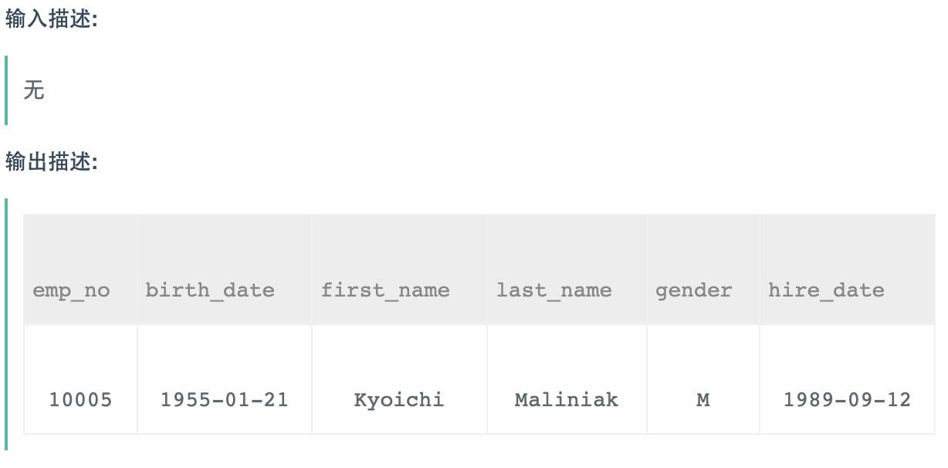

## 2、题目描述（15分）

写两个线程，第一个线程打印1-52，第二个线程打印A-Z，打印结果为12A34B...5152Z。